

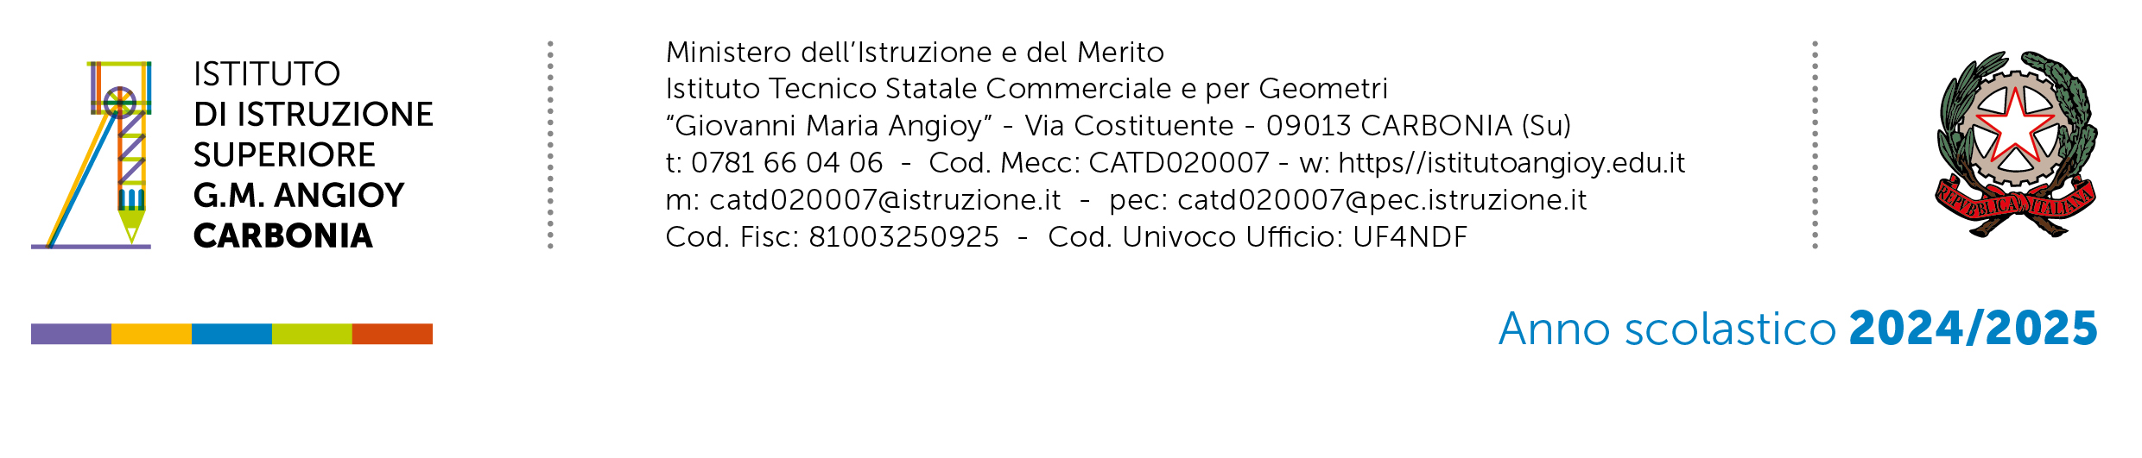

Al Dirigente Scolastico

dell’ITCG *"Giovanni Maria Angioy* "

CARBONIA

**AUTORIZZAZIONE FREQUENZA AL CORSO DI INGLESE**

**OGGETTO: *Azioni di potenziamento delle competenze STEM e multilinguistiche (D.M. 65/2023)*** - ***Piano Nazionale di Ripresa e Resilienza, Missione 4 – linea di investimento 3.1 “Nuove competenze e nuovi linguaggi” – INTERVENTO A.***

Il sottoscritto/a __________________________________________________________, genitore dell’alunno/-a _________________________________ iscritto per l’a.s. 2024-2025 alla classe ___________ sez. ___________ indirizzo _________________ (specificare se indirizzo LSA – BIO – CAT – INFO – GRAFICA)

**autorizza**

il/la proprio/a figlio/a frequentare il corso di lingua inglese facente parte del percorso denominato **“I linguaggi del futuro”** e finalizzato al conseguimento della certificazione linguistica di livello:

**B1** □

**B2 □**

**Il percorso di preparazione, della durata di 38 ore, si svolgerà in orario pomeridiano e affinché il percorso sia considerato valido gli studenti dovranno frequentare almeno il 70% delle ore previste.**

Firme

_________________ _______________

Carbonia,  ____________________